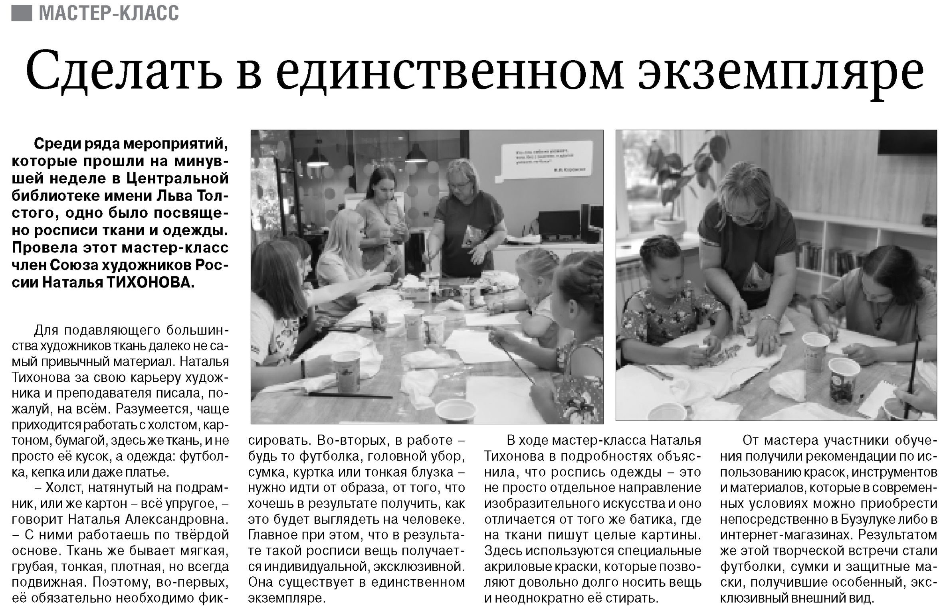

**Сделать в единственном экземпляре // Российская провинция. – 2021. – 22 июля. – С. 16.**